KATA PENGANTAR
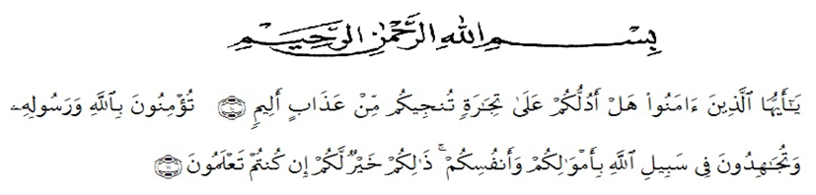
Artinya : “Hai orang-orang yang beriman, sukakah kamu aku tunjukkan suatu perniagaan yang dapat menyelamatkanmu dari azab yang pedih? (10). (yaitu) kamu beriman kepada Allah dan Rasulnya dan berjihad di jalan Allah dengan harta dan jiwamu. Itulah yang lebih baik bagimu, jika kamu mengetahui.(11) (As-Shaff Ayat 10-11).

Assalamu’alaikum warahmutullahi wabarakatuh.
Puji syukur kehadirat Allah SWT yang telah melimpahkan rahmat dan hidayah–Nya sehingga Skripsi yang berjudul “Uji Aktivitas Antioksidan Dalam Minuman Yoghurt Dengan Metode DPPH (1,1-Diphenyl-2-Picrylhydrazil)“ dapat diselesaikan. Skripsi ini diajukan untuk melengkapi salah satu syarat untuk memperoleh gelar sarjana farmasi di fakultas farmasi UMN Al-Washliyah Medan.
Ucapan terima kasih yang tulus kepada Ayahanda H. Ahmad Tahir Hasibuan dan Ibunda Hj. Tiasa Daulay yang saya sayangi dan cintai, kepada Abanganda, adik dan semua keluarga yang tulus dan ikhlas memberikan kasih sayang, motivasi, nasehat, bimbingan, semangat serta doa kepada saya sehingga dapat menyelesaikan skripsi ini dengan baik.
Pada kesempatan ini, penulis juga mengucapkan terima kasih kepada:
- Bapak H. Dr. KRT. Hardi Mulyono K, Surbakti selaku Rektor UMN Al – Washliyah Medan.
- Ibu apt. Minda Sari Lubis, S.Farm., M.Si, selaku dekan fakultas Farmasi UMN Al – Washliyah.
- Ibu apt. Rafita Yuniarti, S.Si., M.Kes. sebagai Wakil Dekan 1 fakultas Farmasi UMN Al – Washliyah.
- Bapak apt. Haris Munandar Nasution, S.Farm., M.Si., selaku ketua program studi farmasi.
- Ibu Anny Sartika Daulay, S.Si., M.Si., selaku dosen Pembinbing saya yang telah memberikan ilmu dan motivasinya serta bimbingannya dalam melakukan penelitian sarjana farmasi.
- Kepada sahabat-sahabat tersayang yang telah sama-sama berjuang terkhusus Putri Aditia, Longsan Hrp, Fatimah Siregar, Ubah Munthe, Wina Putri Hrp, Rahmadani yang selalu memberikan semangat dan selalu mendukung saya.
Penulis menyadari bahwa Skripsi ini masih banyak kekurangan, oleh karena itu penulis mengharapkan kritikan dan saran dari semua pihak guna memperbaiki skripsi ini. Semoga skripsi ini dapatkan memberikan inspirasi bagi para pembaca untuk melakukan hal yang lebih baik lagi dan semoga skripsi ini dapat berguna bagi kehidupan bangsa khususnya dibidang farmasi.

Medan, 2021
Penulis

Ana Asmaini Hasibuan

